附件1
《江苏海事职业技术学院高等职业教育质量报告（2024年度）》 案例编写要求

- 学校典型案例要求一事一议，重在改革、创新的具体做法和成效，高度凝练。每个案例要独立成文，需把握好“五有”原则，即有标题（不含校名16字以内）、有具体做法、有示范推广价值、有精准描述（200~300字）、有配图（每个案例要求报送3-5张）。
二、图片选择须把握五个原则，一是不存在侵权问题；二是反映所在板块主题，应为活动实景、突出师生参与，展示教师昂扬向上的精神面貌和立德树人的扎实行动，强调学生阳光、自信、成长；三是全文图片大小一致，每幅图片单独插入，不组合图片；四是每幅图片下方均配有文字说明；五是图片为JPEG格式，像素不小于1600×1200，分辨率不低于300dpi。
三、案例需对应人才培养、服务贡献、文化传承、国际合作、产教融合、发展保障等6个一级主题。正文模板如下：
主题：服务贡献
【****学院教师进企业实践常态化 服务企业能力不断提升】该院对接地方优势产业，与骨干企业合作建立“双师型”教师培养培训基地, 充分利用现代学徒制试点班、驻点教学班等教学实践及寒暑假时间，集中安排教师进合作企业实践，开展“我为企业解难题”活动，并发放交通、伙食等补贴，为教师企业实践营造良好的“软环境”。同时通过制定目标、布置任务、中期检查、严格考核等，强化教师企业实践管理，并将企业实践经历作为教师职称晋升、岗位考核、名师评选的“硬杠杠”。一系列软硬结合措施的落实，极大提升了教师进企业实践的积极性和有效性，近三年，该院教师进企业实践达477人次，累计超70000人·日，“双师型”教师占比提升至86.32%。教师服务企业能力大幅提升，获批泰州市技能大师工作室1个，授权发明专利21项，获横向课题支持133项，到账经费超4500万元。
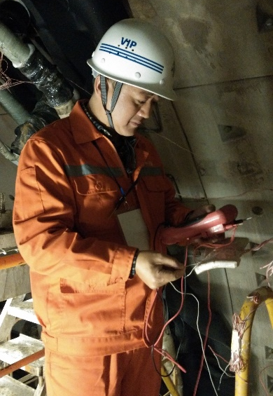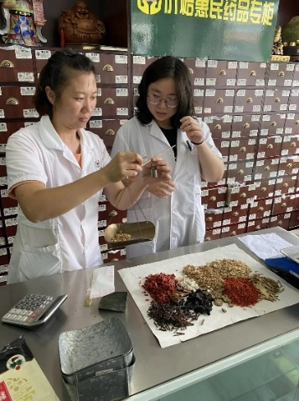
***学院教师企业实践场景

